Deelopdracht 1: Onderwerp vinden

* **Benoem je onderwerp**

Mijn gekozen onderwerp is de Formule 1.

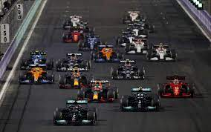

* **Bedenk welke pagina’s je nodig hebt**

**Een homepagina waar ik mijn onderwerp tot in detail beschrijf**

**Een overzichtspagina oftewel inhoudstafel**

**6 topic pagina’s :(drivers, circuits, teams, concept)**

* **De coureurs in de formule 1 bespreken**
* **De teams die deelnemen**
* **De verschillende circuits waar ze in een seizoen racen en in het kort ook de kalender**
* **Het concept zelf wat toelichten**
* **DRS en ERS en de banden**
* **Contactformulier**
* **Verzamel de nodige inhoud (teksten, foto’s etc.)**

**Ik ben zelf ook een fan van de F1 en ken dus natuurlijk ook heel veel over de sport zelf.**

**Daardoor zal ik zus relatief weinig opzoeken op het internet buiten afbeelding en statistieken enz…**

**Ik zal gebruik maken van volgende sites:**

<https://www.formula1.com/>

<https://nl.wikipedia.org/wiki/Formule_1>

<https://www.reuters.com/business/media-telecom/f1s-marriage-with-netflix-still-has-more-mileage-2022-03-08/>

**Bijkomende gebruikte bronnen zal ik uiteraard toevoegen aan de lijst**

* **Onderzoek stijlen van de concurrentie**

<https://rapidapi.com/api-sports/api/api-formula-1>

<https://ergast.com/mrd/>